№ | Предмет | Задание
 | Русский язык | Упр 239 - письменно
 | Родной (русский) язык | §11 изучить. Упр 101, 106, 108, 110 – устно. Упр 113 - письменно
 | Литература | Стр 270 - 280 изучить, подготовить выразительное чтение стихотворения «Родина»
 | Физическая культура | https://resh.edu.ru/subject/lesson/3237/main/ - посмотреть видео.
 | геометрия | https://www.time4math.ru/_files/ugd/3fbc02_9727982897d8490d8e568637e2a90359.pdf  Решить 59-127
 | Англяз | 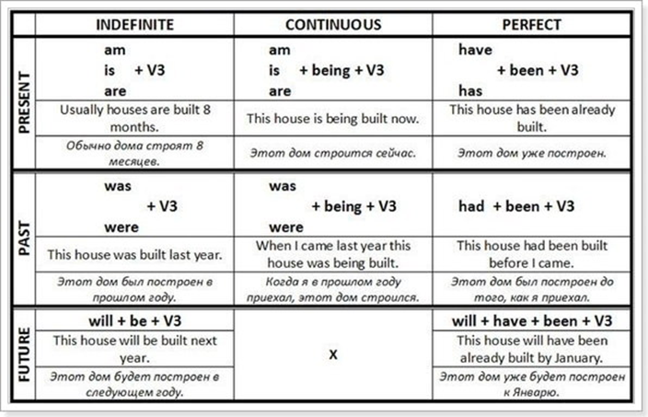1.

